打开首页index.html

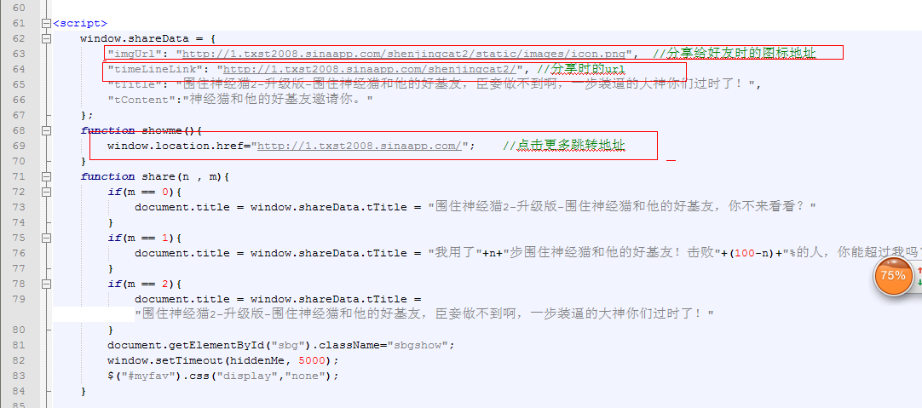

62行开始 修改以上三条链接

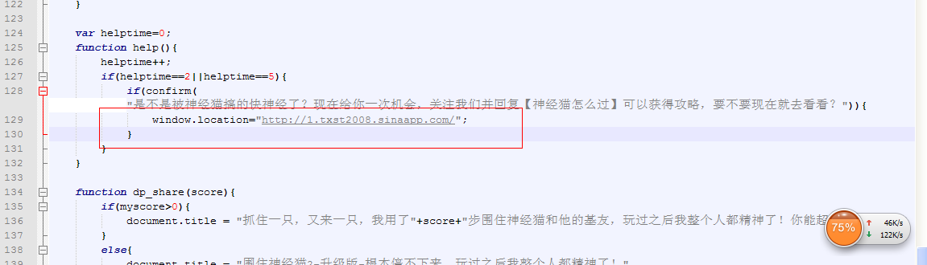

128行 ，这个是帮助的时候跳转的地址

